SCUOLA DI SCIENZE MATEMATICHE, FISICHE E NATURALI

Corso di laurea in INFORMATICA (L-31)

Anno accademico 2024/2025

**Progettazione e realizzazione di un sistema Software per la mappatura degli**

**elementi di un impianto ferroviario**

**Candidato:** Perricone Giuseppe

**Relatore**

Prof. Rovetta Stefano

**Co – Relatore**

Fabrizio Galletto

**Co – Tesista**

Bestoso Gabriele

Sommario

Abstract ii

1. Introduzione 1

2. Contesto Teorico 3

2.1 Struttura di un Impianto ed Elementi Caratteristici 4

2.1.1 Deviatoi 4

2.1.2 Circuiti di Binario (CDB) 5

2.1.3 Itinerari 6

2.2 Gestione della Configurazione XML di un Impianto 8

2.3 Concetto di Diversity nei sistemi Safety Critical 10

2.4 Convalida del Doppio Canale 11

3. Analisi e Metodologie di Sviluppo (Progetto C#) 12

3.1 Analisi dei Requisiti 13

3.2 Analisi del problema 15

3.3 Il File di Configurazione 16

3.4 Alcune Considerazioni di Sicurezza – File Browsing 17

3.5 Refactoring del Codice 18

3.6 Unit Testing: Principi Fondamentali 20

4. Implementazione Del Software (C#) 22

4.1 Architettura del Sistema Sviluppato 22

4.2 Flusso Operativo del Software e Funzionamento del Mapping 26

4.3 Produzione dei Risultati 32

4.4 Descrizione dei Casi di Unit Test 35

5. Implementazione in Ottica Diversity (Python) 37

5.1. Motivazioni della Re-Implementazione 37

5.2. Obiettivo del Progetto originale 38

5.3. Analisi del Problema 39

5.4 Architettura Software e Allineamento degli output 41

5.5 Testing dell’implementazione Python 43

6. Risultati ottenuti e Sviluppi Futuri 45

6.1 Risultati Ottenuti – Esiti Conclusivi 45

6.2 Limiti delle soluzioni attuali 46

6.3 Estensioni e Sviluppi Futuri 47

7. Conclusioni 48

Riferimenti Bibliografici e Ringraziamenti 49

# Abstract

Nei moderni sistemi ferroviari, garantire la coerenza e l’affidabilità delle informazioni è fondamentale per assicurare la sicurezza operativa e il corretto funzionamento degli impianti. Tuttavia, strumenti differenti possono produrre rappresentazioni non coincidenti della stessa configurazione di stazione, con il rischio di introdurre discrepanze nelle fasi di progettazione o manutenzione.

Il software sviluppato in questo elaborato prende in input due file XML prodotti da tool diversi e contenenti configurazioni della medesima stazione, analizzandone la struttura e i dati con l’obiettivo di individuare incoerenze ed elementi non corrispondenti. L’output generato consiste in un report dei risultati, un file di log delle operazioni effettuate e un file di mappatura tra gli identificativi numerici degli elementi equivalenti nei due file.

Poiché il contesto applicativo rientra nell’ambito dei sistemi *safety critical*, è stato adottato il principio della *software diversity*: lo stesso algoritmo è stato implementato in modo indipendente in due linguaggi differenti (C# e Python), al fine di ridurre il rischio di errori sistematici. È stata inoltre definita una standardizzazione dell’output, per consentire un confronto coerente tra le due versioni.

Infine, per entrambe le implementazioni è stata sviluppata una suite di test automatici, al fine di validare il comportamento del software rispetto ai requisiti iniziali e aumentarne l’affidabilità complessiva.

# 1. Introduzione

Nell’ambito della progettazione di sistemi complessi, informatici e non, la gestione corretta e coerente dei dati rappresenta un elemento fondamentale. Dati inconsistenti, incompleti o formattati in modo non uniforme possono compromettere l’affidabilità delle applicazioni e richiedere attività di rielaborazione che incidono sia sui tempi sia sulla qualità del risultato finale. Garantire integrità, coerenza e tracciabilità delle informazioni è quindi essenziale per assicurare il corretto funzionamento dei sistemi e per evitare errori che potrebbero propagarsi nelle fasi successive del processo.

Nel presente elaborato si andrà a trattare il caso specifico dei sistemi ferroviari.

In questo ambito la gestione della configurazione di un impianto rappresenta uno degli aspetti centrali. Infatti, ogni impianto viene descritto da una grande quantità di informazioni strutturate, che devono rimanere coerenti lungo tutto il ciclo di vita del sistema: dalla progettazione alla messa in servizio, fino alle attività di manutenzione ed evoluzione dell’infrastruttura.  
Si tratta di un dominio molto complesso, caratterizzato da una quantità di informazioni elevata. La complessità del dominio, unita ai rigorosi requisiti di sicurezza propri del settore, rende essenziale disporre di strumenti affidabili per la verifica e il controllo della consistenza dei dati.

In questo contesto nasce il progetto da me trattato in questo elaborato.

Sono presenti due tool esterni differenti, denominati come TOOL_A e TOOL_B, entrambi producono una documentazione molto dettagliata dell’impianto ferroviario di Stroncone in formato xml. Tuttavia, i due tool operano su due basi di dati differenti generando quindi due file che possiedono la stessa medesima struttura, e quindi compatibili, ma vi è il rischio, che a stessi elementi dell’impianto vengano assegnati identificativi numerici, e dettagli generali, differenti tra i due file. Ciò è molto pericoloso, perché può portare a discrepanze e incoerenze nella documentazione, con potenziali ripercussioni sulle attività di manutenzione e, più in generale, sull’efficienza e la sicurezza dell’infrastruttura.

L’obiettivo del lavoro presentato è quindi la progettazione e lo sviluppo di un sistema software, implementato in linguaggio C#, in grado di confrontare le due configurazioni e di individuare eventuali incongruenze. Il software, in particolare, deve essere in grado di:

* Analizzare in input i due file XML contenenti le configurazioni dell’impianto;
* Andare comparare in modo efficiente e sicuro i due file;
* Generare un report testuale che contenga tutte le varie problematiche che sono state individuate
* Generare un file di log che contenga tutte le operazioni che vengono svolte all’interno del programma. Ciò serve per garantire quella che viene definita come tracciabilità delle informazioni
* Generare un file di mapping, che metta in corrispondenza gli identificativi numerici dei vari elementi, facilitando il confronto e la consultazione umana dei dati.

Dopo la realizzazione del software è stato affrontato anche l’aspetto legato al contesto *safety* *critical* in cui esso si inserisce.

A differenza di molti ambiti di progettazione software, l’ambito ferroviario opera in un contesto dove sono richiesti livelli molto elevati di affidabilità, in quanto eventuali incoerenze o malfunzionamenti potrebbero avere conseguenze rilevanti sul piano operativo e sulla sicurezza di terzi. In questo contesto è stata messo sotto osservazione il concetto di *software diversity*, secondo cui lo stesso algoritmo viene implementato su differenti ambienti di sviluppo, quindi diversi linguaggi di programmazione, piattaforme o stili implementativi, con lo scopo di produrre in output gli stessi medesimi risultati in modo tale da ridurre la probabilità di errori comuni o correlati. A tal fine, partendo dal progetto originariamente sviluppato in C# dal collega Bestoso Gabriele, è stata realizzata in maniera completamente autonoma una seconda implementazione in linguaggio Python, basata unicamente sulle medesime specifiche funzionali richieste.

Completata la re-implementazione, è stata effettuata una fase di verifica del “doppio canale”, confrontando gli output prodotti dalle due versioni del software. Per facilitare tali confronti e consentire eventuali controlli automatici futuri, è stato definito e applicato un formato standardizzato di output, così da garantire uniformità nei risultati e facilitarne la confrontabilità.

Infine, per entrambe le implementazioni è stata sviluppata una suite di unit test, rispettivamente in C# e Python, con l’obiettivo di verificare il rispetto dei requisiti funzionali e aumentare l’affidabilità complessiva del sistema.

# 2. Contesto Teorico

Questo capitolo ha l’obiettivo di presentare il contesto in cui si inserisce il lavoro svolto, fornendo una panoramica sugli elementi principali che compongono un impianto ferroviario, tra questi ci si soffermerà maggiormente sugli elementi con cui abbiamo lavorato.  
Verrà inoltre presentato il formato XML utilizzato per la rappresentazione delle configurazioni, mostrando come le informazioni relative all’impianto vengono strutturate e organizzate, all’interno di questi file. Infine, saranno introdotti i concetti di *diversity* e *safety critical* all’interno del contesto ferroviario.

(Le foto, e la maggior parte dei concetti teorici, sono stati reperiti dal “*Gilardi”* [1])

## 2.1 Struttura di un Impianto ed Elementi Caratteristici

La rappresentazione di un impianto ferroviario si basa su quello che viene definito *piano schematico.*

Per piano schematico si intende una rappresentazione schematica dell’impianto, che mette in evidenza la disposizione dei vari elementi e la loro relazione funzionale. Non si parla quindi della loro rappresentazione fisica, ma della logica effettiva dell’impianto. In altre parole, quindi il piano schematico descrive:

* Quali elementi compongono l’impianto (ad esempio binari, scambi, segnali, circuiti di binario)
* Come questi elementi sono collegati tra loro
* Quali caratteristiche e vincoli li contraddistinguono

Questo tipo di rappresentazione costituisce la base a partire dalla quale vengono generati i file XML prodotti dai tool analizzati in questa tesi. All’interno di tali file, ogni elemento dell’impianto viene codificato attraverso identificativi numerici, attributi e relazioni, in modo da consentire al software di interpretarli in maniera univoca e strutturata.

Un impianto ferroviario è composto da vari elementi funzionali, i quali cooperano tra di loro per garantirne il corretto funzionamento, in modo sicuro.

Di seguito verranno descritte le principali categorie di interesse, tra queste alcune hanno un approfondimento maggiore di altre perché sono quelle direttamente coinvolte nello sviluppo del progetto descritto nell’elaborato, mentre altre sono aree che non sono state toccate:

### 2.1.1 Deviatoi

Il deviatoio è l’elemento dell’infrastruttura ferroviaria che consente il passaggio di un treno da un binario a un altro. È, in sostanza, ciò che permette la biforcazione del percorso, rendendo possibile l’instradamento dei convogli all’interno di una stazione o lungo una linea.

Dal punto di vista funzionale, un deviatoio può essere o in posizione *normale*, dove quindi il treno prosegue sul suo percorso principale, oppure in posizione *rovescia*, dove il treno viene instradato verso il ramo deviato

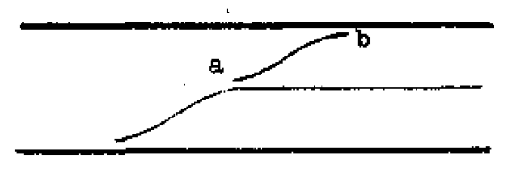La Figura 1 mostra in modo semplificato la struttura logica di un deviatoio: il ramo *a* rappresenta la prosecuzione diretta del binario, mentre il ramo *b* rappresenta la derivazione verso un altro binario.

*Figura 1: Rappresentazione schematica di un deviatoio*

Per ragioni di sicurezza, la posizione del deviatoio deve essere monitorata e coerente con gli itinerari impostati: un instradamento non compatibile con la posizione del deviatoio potrebbe infatti condurre a situazioni pericolose.

Nel contesto di questo elaborato, la corretta identificazione e corrispondenza dei deviatoi all’interno del file XML è importantissima, dal momento che il software sviluppato deve confrontare i vari elementi, ma provenienti da file XML differenti, identificandone eventuali incongruenze. Le modalità con cui vengono identificati i deviatoi all’interno del file XML sono approfondite all’interno della sezione 2.2.

### 2.1.2 Circuiti di Binario (CDB)

I circuiti di binario sono elementi essenziali per la sicurezza all’interno del contesto ferroviario, in quanto permettono di rilevare la presenza di treni, o altri oggetti, su un tratto di binario. Ogni linea viene quindi divisa in più sezioni isolate, ciascuna viene successivamente associata ad un circuito, che segnala se la sezione è:

* Libera: nessun veicolo è presente sul tratto;
* Occupata: in questo caso viene rilevata la presenza del veicolo, o di qualsiasi altra anomalia fisica. Il tutto notificato al sistema di controllo

La figura 2 mostra un esempio semplificato di suddivisione di una linea in più circuiti di binario, ciascuno dei quali deve coprire una porzione sufficiente di binario per garantire un rilevamento sicuro e continuo della presenza dei veicoli.

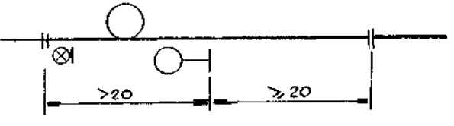

*Figura 2: Rappresentazione schematica di una linea suddivisa in circuiti di binario*

La presenza o meno di un treno su un CdB è un’informazione cruciale per la gestione della circolazione:

un CdB occupato impedisce l’impostazione di itinerari che includono quel tratto, prevenendo così movimenti non autorizzati o collisioni.

Nel contesto di questa tesi, i circuiti di binario costituiscono uno degli elementi principali sottoposti a confronto tra i due file XML generati dai tool analizzati.

La modalità con cui i circuiti di binario vengono rappresentati e descritti nei file XML sarà illustrata in dettaglio nella Sezione 2.2.

### 2.1.3 Itinerari

Un itinerario rappresenta un percorso prestabilito che un treno può compiere all’interno di un impianto ferroviario, tra un punto di origine e un punto di arrivo.

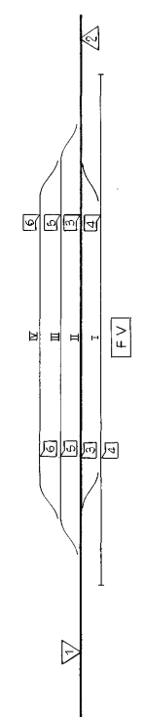Non si tratta solamente di una sequenza di binari, ma di una vera e propria configurazione logica che tiene in considerazione la presenza di più scenari in modo da garantire uno spostamento del treno in sicurezza.

La figura 3 mostra in modo molto schematico la struttura dei binari di una stazione. Questa rappresentazione non raffigura il singolo itinerario, ma il contesto generale in cui andiamo a definirlo; ogni itinerario che possiamo generare a partire da questa immagine è infatti un “sottoinsieme” di questo schema, in funzione della direzione di movimento, della direzione degli scambi, e molto altro.

*Figura 3: Schema semplificato di una stazione*

All’interno di questo elaborato non verranno espressi tutti gli elementi e le notazioni tecniche relative agli itinerari, poiché non sono oggetto di ciò che è stato sviluppato; tuttavia, possiamo affermare che i punti chiave che definiscono un itinerario sono:

La presenza di un segnale di origine (o di partenza), una sequenza di circuiti di binario che compongono il percorso, e la posizione dei deviatoi lungo tale percorso.

Solo quando tutti i circuiti di binario sono liberi, e tutti i deviatoi risultano posizionati correttamente, l’itinerario può essere impostato e il movimento autorizzato.

Nel contesto di questa tesi, gli itinerari sono utilizzati nel progetto implementato in Python, dove sono rappresentati in forma strutturata all’interno di un file XML dedicato.

La descrizione dettagliata del relativo formato XML è riportata nella Sezione 2.2.

In un impianto ferroviario reale sono presenti ulteriori elementi, quali segnali luminosi, instradamenti, sistemi di protezione e altri dispositivi di sicurezza, che contribuiscono alla gestione completa della circolazione. Tuttavia, tali aspetti non rientrano direttamente nell’ambito applicativo del progetto descritto in questa tesi e pertanto non verranno approfonditi.

Nei paragrafi successivi verrà invece illustrato come gli elementi sopra descritti (deviatoi, circuiti di binario e itinerari) vengono rappresentati all’interno dei file XML, evidenziando le differenze strutturali tra i due tool presi in esame.

## 2.2 Gestione della Configurazione XML di un Impianto

Partendo dal piano schematico si può generare la configurazione logica dell’impianto ferroviario, ovvero l’insieme delle informazioni che descrivono come i suoi elementi sono organizzati e collegati tra di loro.

Nell’ambito di questo elaborato, tale configurazione viene rappresentata all’interno di un file in formato XML (eXtensible Markup Language).

L’utilizzo di questo formato permette di descrivere l’impianto in modo strutturato e leggibile, preservando tutte le informazioni importanti. Inoltre, è un formato dati particolarmente adatto alla gestione automatizzata tramite software, poiché permette di accedere ai dati in modo molto semplice ed efficiente.

All’interno dei file XML, ciascun componente dell’impianto è descritto come una singola entità, inserita in una struttura gerarchica ad albero. Ogni entità è caratterizzata da attributi e riferimenti ad altre entità, consentendo di rappresentare un impianto in maniera chiara e univoca. Questa univocità risulta fondamentale perché permette di semplificare notevolmente il confronto con altre configurazioni, a condizione che lo schema e le modalità di rappresentazione adottate siano compatibili.

Nel caso dei CdB e dei deviatoi, la rappresentazione XML distingue tra due concetti principali, ovvero l’entità “*Ente”* e l’entità “*Nodo”.*

Un’entità “*ente*” rappresenta un elemento funzionale dell’impianto, mentre un “*nodo*” rappresenta un punto di connessione logica tra più entità, descrivendo come sono collegate.

Ogni ente e ogni nodo posseggono più attributi, tra cui la categoria, che aiuta ad identificare il tipo di oggetto a cui l’entità si riferisce.

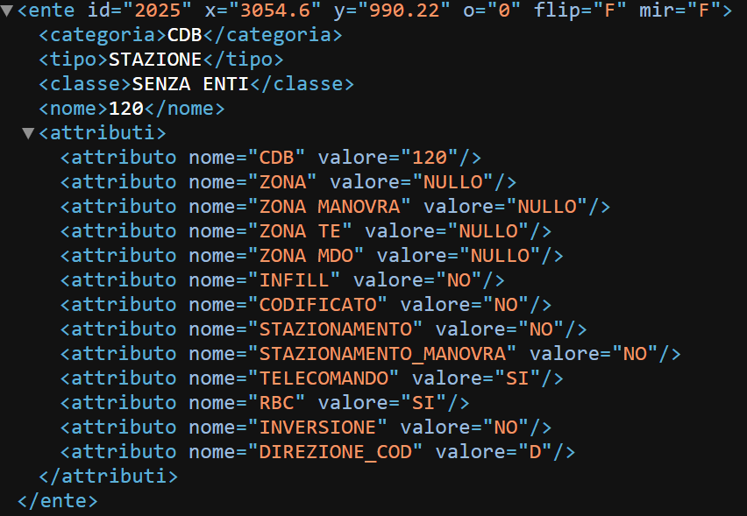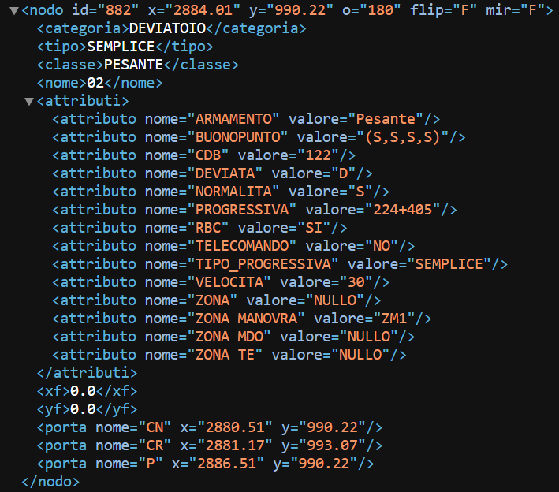 Nel contesto di questo elaborato, l’analisi si concentra in particolare su nodi di categoria deviatoio ed enti di tipo CdB. Le figure 4 e 5 contengono esempi di come sono rappresentati enti e nodi nel formato XML.

*Figura 4: Esempio di nodo XML Figura 5: Esempio di ente XML*

Nella sezione precedente, oltre che di deviatoi e CdB, sono stati introdotti anche gli itinerari. A differenza dei precedenti, gli itinerari, non sono descritti all’interno dello stesso file XML, ma in un altro apposito. Questo perché gli itinerari rappresentano quelle che sono delle configurazioni logiche in movimento, ovvero percorsi effettivi che il treno può percorrere. Nel contesto di questo elaborato gli itinerari sono stati analizzati e sfruttati nel secondo progetto, ovvero quello che ho implementato in Python; per maggiori dettagli funzionali si rimanda quindi alla sezione dedicata.

A livello XML un itinerario possiede una struttura molto diversa da quelle appena visionate:

ogni itinerario, infatti, è rappresentato come entità IXLItem a cui sono associate:

* Una lista di “*TrackCircuit*” (Circuiti di binario)
* Una lista di “*PointList”* (per i deviatoi coinvolti)
* 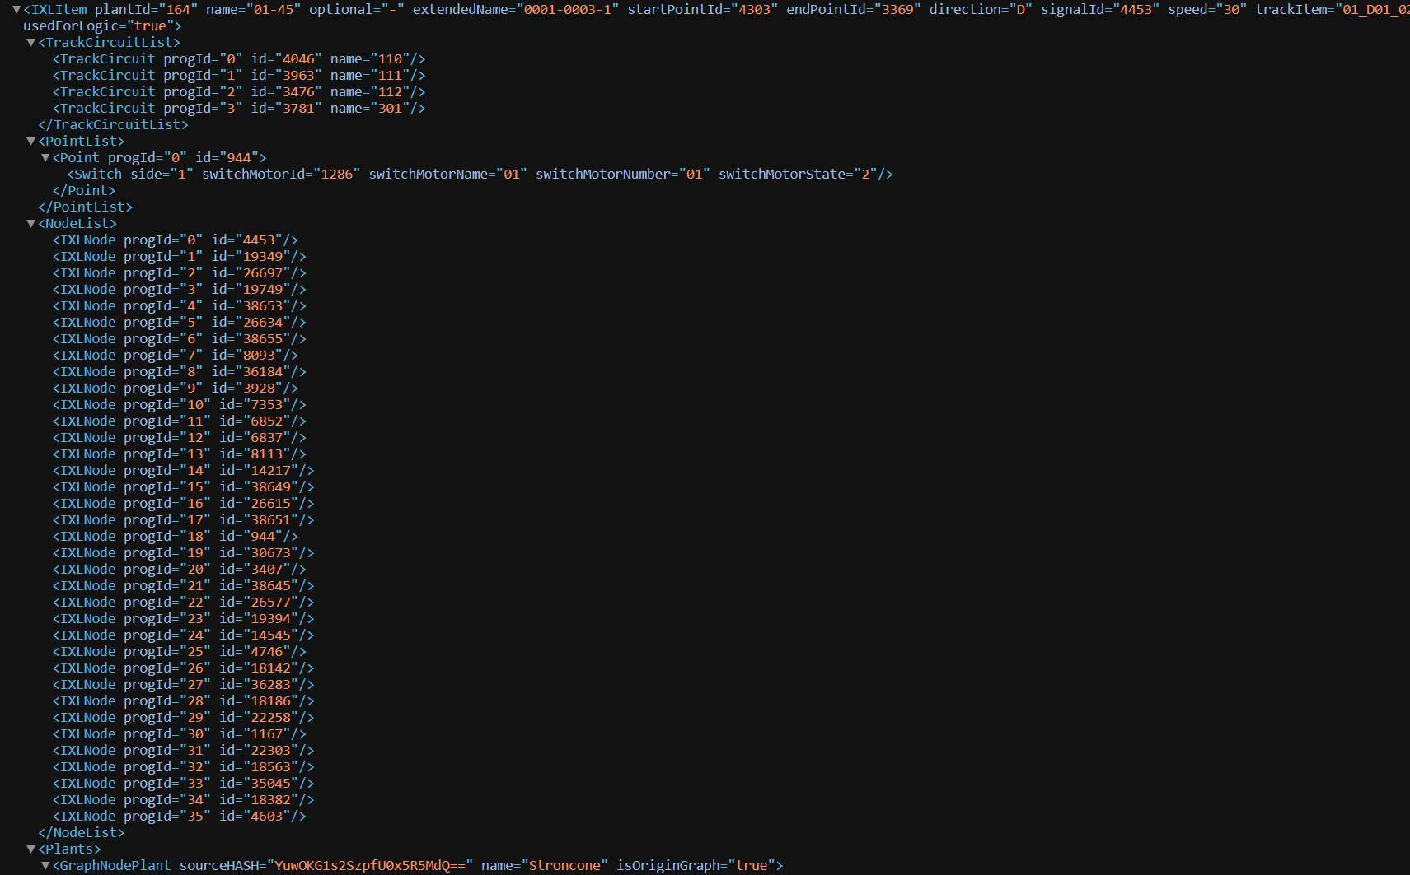Nome dell’impianto e liste di nodi, e altri elementi. Tuttavia quest’ultimi non sono stati usati in ambito progettuale

*Figura 6: Esempio di itinerario XML*

## 2.3 Concetto di Diversity nei sistemi Safety Critical

All’interno del contesto ferroviario, molti sistemi software operano nella categoria dei sistemi noti come *safety critical,* ovvero tutti quei sistemi il cui malfunzionamento può avere delle conseguenze rilevanti sulla sicurezza di soggetti terzi, sull’integrità delle infrastrutture stesse o sulla continuità operativa del servizio.

In questo ambito non è sufficiente solo che il software “funzioni”, ma è necessario garantire un livello molto elevato di affidabilità, riducendo al minimo la possibilità di guasti, errori logici o comportamenti anomali.

Per questo motivo lo sviluppo software in questi ambiti è regolato da regole e standard specifici, tra questi le norme che interessano ai fini dell’elaborato sono CENELEC EN 50128 (per lo sviluppo software ferroviario) ed EN 50129 (per la sicurezza dei sistemi di segnalamento e controllo), le quali definiscono processi, criteri di validazione e metodologie per assicurare la sicurezza operativa.  
Tra le tecniche raccomandate da tali standard vi è il principio di *software diversity*.

Per *software diversity* si intende l’adozione di più implementazioni indipendenti l’una dall’altra dello stesso algoritmo o della stessa funzione, realizzate con:

* Linguaggi di programmazioni differenti
* Ambienti di sviluppo differenti
* Processi di progettazione separati

L’obiettivo è cercare di migliorare l’affidabilità generale del sistema, andando a ridurre la probabilità di errori derivanti dalla fase di progettazione, e non dal normale degrado del SW; quindi, da utilizzo di SW datati oppure librerie non aggiornate.

Se un errore appare in una sola delle due implementazioni, l’altra funge da riferimento per l’individuazione dell’anomalia, aumentando così la robustezza complessiva del sistema.

All’interno di questo elaborato il principio di diversity è stato applicato adottando il *doppio canale* (“*dual channel”*), ovvero l’implementazione di due versioni indipendenti dello stesso software:

una in linguaggio C# (implementata dal co-tesista Bestoso Gabriele ) e una in Python (implementata da me). Le due versioni vengono eseguite parallelamente con lo scopo di confrontare in tempo reale i risultati prodotti.

## 2.4 Convalida del Doppio Canale

L’obiettivo del doppio canale non è quello di “raddoppiare” la potenza computazionale, ma di mitigare gli errori sistematici. Se le due implementazioni indipendenti producono **lo stesso output**, è possibile considerare il risultato coerente rispetto alle specifiche. Qualora invece si rileva una discrepanza, questa costituisce un segnale d’allarme che richiede analisi approfondita.

La convalida incrociata è quindi fondamentale per ridurre al minimo gli errori software che possono essere prodotti, e l’implementazione del doppio canale è una delle strategie migliori per raggiungere questo fine ultimo.

Per rendere efficace la convalida incrociata è fondamentale che i risultati siano comparabili.  
A tal fine è stato definito e adottato un formato di output standardizzato, che stabilisce:

* quali file generare,
* la loro nomenclatura,
* la struttura interna dei contenuti.

In questo modo, il confronto tra gli output delle due versioni può essere eseguito in modo semplice, affidabile e potenzialmente automatizzabile, riducendo il rischio di ambiguità interpretative.

L’applicazione congiunta di queste tecniche ha permesso di ottenere due implementazioni che producono un output pressoché identico, validato e verificato rispetto ai requisiti iniziali, garantendo così un livello elevato di affidabilità del sistema.

# 3. Analisi e Metodologie di Sviluppo (Progetto C#)

In questo capitolo vengono descritte le principali metodologie adottate nello sviluppo del progetto software realizzato in linguaggio C#. L'obiettivo non è quello di presentare nel dettaglio l’implementazione o le singole scelte architetturali, ma di illustrare l’approccio metodologico adottato, motivandone la selezione in relazione agli obiettivi di affidabilità, manutenibilità e coerenza del sistema.

Verranno quindi introdotti i criteri utilizzati per l’analisi dei requisiti, le tecniche adottate per la gestione e la mappatura dei dati contenuti nei file XML, il ruolo del file di configurazione, le considerazioni relative alla sicurezza del software, le attività di *refactoring* e infine la progettazione della suite di unit test.

Per una descrizione approfondita dell’architettura del software e del flusso operativo dell’applicazione si rimanda al Capitolo 4.

## 3.1 Analisi dei Requisiti

Come nella quasi totalità dello sviluppo dei progetti software, la prima fase è quella dell’analisi dei requisiti del sistema che deve essere implementato. Questa fase è molto importante, perché permette di definire in modo chiaro e verificabile che cosa deve fare il software, e fare in modo che non vi sia ambiguità nelle sue specifiche.

Possiamo distinguere i requisiti in due categorie principali:

i *requisiti funzionali,* ovvero quelli che descrivono le operazioni e le funzionalità che il software deve essere in grado di svolgere. Nel caso specifico del progetto descritto in questo elaborato un esempio di requisiti funzionali possono essere, la capacità del sistema di leggere e interpretare i file XML in ingresso, confrontarne in modo strutturato il contenuto, identificare eventuali discrepanze e produrre gli output richiesti.

Abbiamo poi i *requisiti non funzionali,* ovvero quelli che descrivono come il software deve comportarsi, includendo quindi dettagli che non incidono sulle operazioni, ma bensì sulle prestazioni, sulla sicurezza e sull’architettura del sistema.

Sulla base dell’analisi iniziale del problema e delle specifiche fornite, i requisiti individuati per il progetto sono riportati nelle seguenti tabelle (Figura 7 e Figura 8):

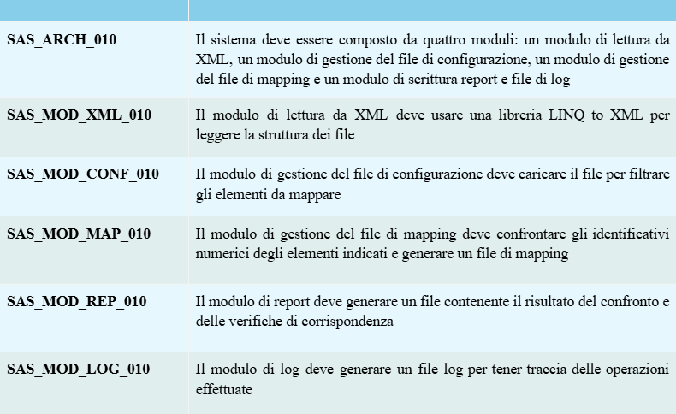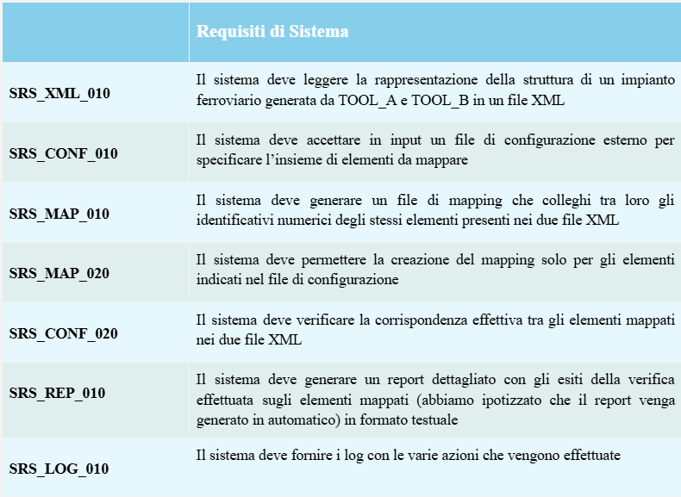*Figura 7: Tabella dei requisiti funzionali*

*Figura 8: Tabella dei requisiti non funzionali*

Successivamente al loro sviluppo le tabelle dei requisiti sono state sottoposte a una fase di revisione con i referenti aziendali, al fine di verificarne la completezza e l’aderenza alle necessità operative reali. Solo al termine di tale validazione si è proceduto alla fase successiva di progettazione e implementazione del software.

## 3.2 Analisi del problema

Prima della fase di sviluppo è stata condotta un’analisi approfondita della struttura dei file XML in ingresso, al fine di comprendere come le informazioni relative all’impianto ferroviario fossero organizzate e rappresentate all’interno dei due sistemi. L’obiettivo principale era individuare un metodo di confronto affidabile, capace di riconoscere correttamente gli stessi oggetti in entrambe le configurazioni, anche in presenza di differenze a livello di identificativi.

I due file XML prodotti da TOOL_A e TOOL_B seguono lo stesso modello logico e contengono lo stesso insieme di entità (deviatoi, circuiti di binario, segnali, nodi, ecc.). Tuttavia, poiché vengono generati a partire da basi di dati diverse, gli identificativi numerici associati ai medesimi elementi dell’infrastruttura possono differire tra un file e l’altro. Inoltre, durante l’analisi è emerso che le differenze non si limitano ai soli ID, ma possono riguardare anche proprietà interne o attributi descrittivi delle entità.

Di conseguenza, un confronto diretto basato esclusivamente sugli identificativi risulterebbe inaffidabile, poiché elementi logicamente equivalenti potrebbero essere classificati come differenti o viceversa.

Per risolvere questo problema è stato necessario definire una strategia di mappatura che non si basasse su un singolo attributo, ma su un insieme coerente di proprietà e caratteristiche in grado di distinguere ogni elemento in modo univoco.

A tal fine è stato introdotto un *file di configurazione*, costruito durante l’analisi e non fornito inizialmente. Il suo scopo è quello di guidare il processo di mappatura indicando, per ciascuna tipologia di elemento, quali proprietà devono essere considerate nel confronto. Il *configuration file* rappresenta quindi il punto di riferimento che stabilisce come identificare gli elementi e come valutarne la corrispondenza tra i due sistemi.

## 3.3 Il File di Configurazione

Il file di configurazione, introdotto nella sezione precedente, svolge il ruolo di riferimento principale per guidare il processo di mappatura tra gli elementi presenti nei due file XML. Al momento della consegna del progetto, era noto che tale file fosse previsto, ma non erano state fornite indicazioni su come dovesse essere strutturato né su quali informazioni dovesse contenere. È stato quindi necessario definirne in autonomia sia il formato che la logica interna.

Durante l’analisi preliminare dei due file XML, è stato osservato che, pur differendo gli identificativi numerici degli elementi, e altri attributi, ve ne sono tuttavia alcuni che risultano in entrambe le configurazioni. Questi attributi costanti possono quindi essere utilizzati come riferimento stabile per riconoscere lo stesso oggetto all’interno dei due sistemi, fornendo la base necessaria per definire una mappatura affidabile.

Sulla base di questa osservazione è stato deciso di costruire il file di configurazione in formato XML, allo scopo di mantenere omogeneità con i file sorgente e facilitare l’elaborazione. Per ciascuna tipologia di elemento (ad esempio deviatoi, segnali o circuiti di binario), il file elenca gli attributi da utilizzare nella fase di identificazione, ovvero quelli che restano coerenti in entrambi i file, quali:

* *Categoria* (es. Deviatoio)
* *Nome* (es. 02)
* *Classe* (es. pesante)
* *Tipo* (es. semplice, senza enti, ecc)

Il file di configurazione costituisce quindi un livello intermedio tra la struttura astratta del dominio ferroviario e l’implementazione software del confronto, rendendo il sistema più flessibile, estensibile e controllabile.  
Una modifica ai criteri di identificazione, infatti, non richiede di intervenire direttamente sul codice, ma semplicemente di aggiornare il file di configurazione.

Dal punto di vista operativo, il file viene letto nella fase iniziale dell’esecuzione del programma e ne guida il comportamento durante l’intero processo di analisi.

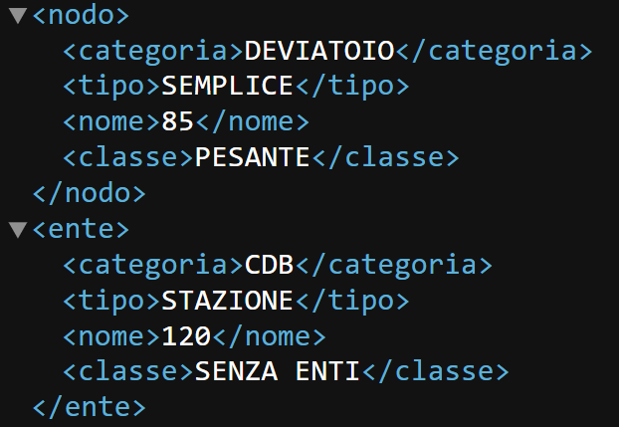La figura 9 contiene un esempio del file di configurazione:

*Figura 9: Rappresentazione di nodo ed ente nel file di configurazione*

## 3.4 Alcune Considerazioni di Sicurezza – File Browsing

Una volta definite le modalità di mappatura e costruito il file di configurazione, è stato possibile avviare lo sviluppo operativo del software. Durante questa fase è emersa la necessità di tenere in considerazione alcuni aspetti legati alla sicurezza e all’affidabilità del sistema, in particolare per quanto riguarda la gestione dei file di input e di output.

In una prima versione del progetto, i percorsi dei file XML da analizzare e dei file generati in uscita erano inseriti direttamente nel codice sotto forma di stringhe fisse. Questa soluzione, seppur funzionale in fase di prototipazione, presenta diversi svantaggi: riduce la flessibilità del software, aumenta il rischio di errori in fase di aggiornamento e rappresenta una cattiva pratica di progettazione, poiché vincola l’esecuzione a percorsi specifici del file system. Per questo motivo, a seguito di una revisione con il tutor aziendale, si è deciso di sostituire tale approccio con una procedura di *file browsing*, che permette all’utente di selezionare manualmente i file XML da usare come input, il file di configurazione e di scegliere anche la cartella all’interno della quale verranno salvati i file di output (report, log e mapping).

Nella fase di selezione il programma effettua anche delle verifiche preliminari, verificando che il file scelto sia compatibile, e che il tutto venga selezionato in maniera corretta. In questo modo si garantisce che vengano elaborati solo file corretti e coerenti con il dominio applicativo.

Parallelamente, è stata introdotta una classe dedicata alla gestione del log, che registra ogni operazione significativa eseguita dal programma. La presenza di un file di log consente di mantenere una piena tracciabilità del processo di confronto, permettendo di ricostruire eventuali problemi e di verificare l’aderenza del comportamento del software ai requisiti.

L’insieme di questi accorgimenti non mira tanto alla sicurezza in senso informatico tradizionale (ad esempio protezione da accessi esterni), quanto piuttosto a garantire un comportamento affidabile e controllabile del software, requisito fondamentale nel contesto operativo in cui esso si inserisce.

## 3.5 Refactoring del Codice

Durante lo sviluppo del progetto, una volta implementata una prima versione funzionante del software, è stata effettuata una fase di *refactoring*, ovvero un insieme di attività volte a migliorare la struttura interna del codice senza modificarne il comportamento esterno.  
Lo scopo del refactoring non è quindi aggiungere nuove funzionalità, ma rendere il software più chiaro, più semplice da mantenere, più modulare ed estensibile, riducendo al contempo il rischio di introdurre errori in fasi successive.

Il refactoring rappresenta quindi una pratica essenziale nello sviluppo software professionale, poiché consente di:

* Migliorare la leggibilità;
* Ridurre la complessità;
* Ottenere un software più facile da mantenere;
* Raggiungere delle prestazioni più elevate;
* Le estensioni diventano più semplici da sviluppare;

Nel caso specifico del progetto sviluppato in C#, il refactoring ha riguardato principalmente i seguenti aspetti:

* 1. *Separazione delle Responsabilità*

Nelle prime versioni del software alcune funzionalità diverse erano concentrate all’interno delle stesse classi o metodi.  
Le funzionalità sono state suddivise in moduli più chiari e indipendenti (es. parsing XML, confronto logico, gestione log, scrittura dell’output), in linea con il principio *Single Responsibility Principle (SRP).*

* 1. *Eliminazione di Codice Duplicato*

Durante lo sviluppo iniziale alcune operazioni venivano ripetute in più punti del codice, con lo stesso blocco di istruzioni replicato.  
Queste parti sono state isolate in metodi specifici e riutilizzabili, riducendo la ridondanza e semplificando la manutenzione.

* 1. *Miglioramento della Leggibilità e Consistenza*

Sono state eseguite attività di rinomina di variabili, classi e metodi, suddivisione di metodi troppo lunghi e riorganizzazione dei file, così da rendere il flusso logico più chiaro e immediatamente interpretabile.

*4) Semplificazione della Logica di Confronto*  
Nella prima versione, la logica di confronto tra gli elementi dei due XML era implementata con strutture condizionali complesse e annidate.  
Questa parte è stata ristrutturata per rendere più lineare il processo di mappatura, sfruttando funzioni dedicate e l’ausilio del file di configurazione come guida centrale per il confronto.

Grazie a questa fase di refactoring, la qualità generale del software è migliorata notevolmente.

## 3.6 Unit Testing: Principi Fondamentali

Nel contesto dello sviluppo software, l’attività di testing rappresenta uno strumento essenziale per garantire la qualità, l’affidabilità e la correttezza del codice prodotto. In particolare, gli *Unit Test* consentono di verificare il comportamento delle singole unità logiche del programma (ad esempio, metodi o classi) in modo isolato, controllando che, a partire da determinati input, venga restituito l’output atteso.

L’obiettivo principale dell’unit testing è identificare tempestivamente eventuali malfunzionamenti, riducendo il costo e la complessità della loro risoluzione nelle fasi successive del ciclo di sviluppo.  
Nel progetto descritto in questo elaborato, gli unit test sono stati introdotti in una fase avanzata dello sviluppo. Questa scelta non rappresenta la metodologia ideale, poiché ha reso necessario apportare alcune modifiche successive al codice già implementato. Una pratica più corretta avrebbe previsto la creazione graduale dei test in parallelo all’implementazione dei moduli, adottando un approccio iterativo di sviluppo e verifica. Tuttavia, poiché il progetto non presentava dimensioni particolarmente elevate, l’impatto di questa scelta è risultato limitato.

**Principi chiave dello Unit Test**

Per essere efficace, l’attività di unit testing deve rispettare alcuni principi fondamentali:

* *Isolamento*  
  Ogni test deve verificare una sola unità di codice alla volta, evitando dipendenze da parti esterne del sistema (come database, file di sistema o servizi remoti). Questo consente di individuare con precisione l’origine di un eventuale malfunzionamento.
* *Ripetibilità*  
  Un test deve produrre lo stesso risultato indipendentemente dal contesto in cui viene eseguito. La ripetibilità garantisce che eventuali anomalie siano attribuibili esclusivamente al codice sotto test e non a fattori esterni.
* *Chiarezza e Specificità*  
  Ogni test deve verificare un comportamento ben definito. Test troppo generici risultano difficili da interpretare e non forniscono indicazioni utili in caso di errore.
* *Automazione*  
  Gli unit test devono essere eseguibili in modo completamente automatico. Ciò permette di integrarli facilmente nei processi di sviluppo e di esecuzione continua (*Continuous Integration*).

**Gestione delle dipendenze e Integrazione nel flusso di sviluppo**

Nel caso in cui l’unità sotto test dipenda da componenti esterni (come servizi, file o database), il principio di isolamento verrebbe compromesso. Per ovviare a questo problema si ricorre all’utilizzo di *Mock*: oggetti che simulano il comportamento delle dipendenze reali. L’uso di *mock* permette di: controllare l’ambiente di esecuzione, verificare non solo il risultato dell’elaborazione, ma anche le interazioni (ad esempio quale metodo è stato chiamato, con che argomenti e quante volte) e anche di evitare effetti collaterali indesiderati.

Nel progetto, i mock sono stati utilizzati per garantire l’indipendenza dei test e rendere riproducibili le condizioni di esecuzione.  
Per una descrizione dettagliata del framework utilizzato e della struttura delle test suite si rimanda al Capitolo 4.

# 4. Implementazione Del Software (C#)

In questo capitolo viene presentata l’implementazione del software sviluppato da me in linguaggio C#, descrivendo le scelte progettuali fatte e l’architettura del sistema sviluppato. Nei capitoli precedenti è stato spiegato cosa deve fare il software e le scelte metodologiche attuate, oltre alle varie analisi; adesso in questo capitolo si entrerà nel dettaglio delle soluzioni adottate a livello di struttura del codice, organizzazione dei moduli e gestione dei dati durante l’esecuzione. Nella prima parte verrà illustrata l’architettura generale del software, evidenziando come le diverse responsabilità siano distribuite tra i vari componenti. Successivamente verrà descritto il flusso operativo principale, dalla lettura dei file XML in ingresso fino alla generazione dei file di report, log e mapping.  
Infine, verranno presentati gli aspetti più rilevanti relativi ai test e alla validazione, con riferimento alle suite di unit test sviluppate per verificare il corretto comportamento del sistema.

## 4.1 Architettura del Sistema Sviluppato

Come descritto nei capitoli precedenti, il software ha il compito di confrontare due file XML contenenti la descrizione di un impianto ferroviario, individuare gli elementi comuni e quelli divergenti, e generare in output diversi file di risultato (report, log e file di mapping). Per raggiungere questo obiettivo, il sistema è stato suddiviso in moduli con responsabilità ben definite. La prima versione del programma era sviluppata in modo più compatto e monolitico. A seguito di attività di refactoring successive e review varie, è stato possibile separare in modo chiaro le responsabilità, migliorando leggibilità, manutenibilità ed estensibilità del codice. Il flusso di esecuzione è coordinato dalla classe principale, che gestisce la selezione dei file di input, il parsing dei dati, il confronto tra i due XML e la generazione dei risultati finali. Questa organizzazione ha permesso di ottenere componenti **indipendenti ma cooperanti**, riducendo le dipendenze interne e semplificando il processo di testing e aggiornamento del software. Inoltre, poiché l’applicativo verrà utilizzato in ambito aziendale, particolare attenzione è stata posta alla chiarezza e alla comprensibilità del codice, al fine di facilitarne l’adozione futura.

In Figura 10 è riportato il *class diagram* UML dell’architettura complessiva del sistema, dal quale è possibile osservare le relazioni tra i principali moduli:

* *MainClass*  
  Coordina l’intero flusso dell’applicazione. Richiede all’utente la selezione dei file XML e della directory di output, inizializza i moduli necessari e invoca i metodi che compongono il processo di confronto.
* *Parser* (implementa IParser)  
  Gestisce il parsing dei file XML, estraendo nodi ed enti secondo le categorie definite nel file di configurazione. Contiene inoltre il metodo generico per eseguire il confronto tra le liste provenienti dai due file.
* *XML_Elem*  
  Racchiude le classi che modellano le entità fondamentali dell’impianto (ad esempio *Nodo* ed *Ente*), fornendo una rappresentazione strutturata dei dati estratti.
* *Comparators*  
  Modulo di supporto che contiene funzioni per la definizione delle chiavi e dei criteri di confronto, utilizzate dal metodo generico presente in *Parser*.
* *FileBrowser* (implementa IFileBrowser)  
  Fornisce l’interfaccia per la selezione dei file in input e della directory di output.  
  Questa soluzione elimina la presenza di percorsi hard-coded nel codice e migliora la sicurezza e la portabilità del software.
* *Mapping*  
  Si occupa della generazione del file di mappatura, che associa gli elementi equivalenti tra i due XML.
* *Logger*  
  Registra tutti gli eventi significativi che avvengono durante l’esecuzione del programma, consentendo tracciabilità e analisi di eventuali anomalie.
* *FileWrite*  
  Gestisce la scrittura dei file di risultato (report), garantendo un formato consistente e leggibile.

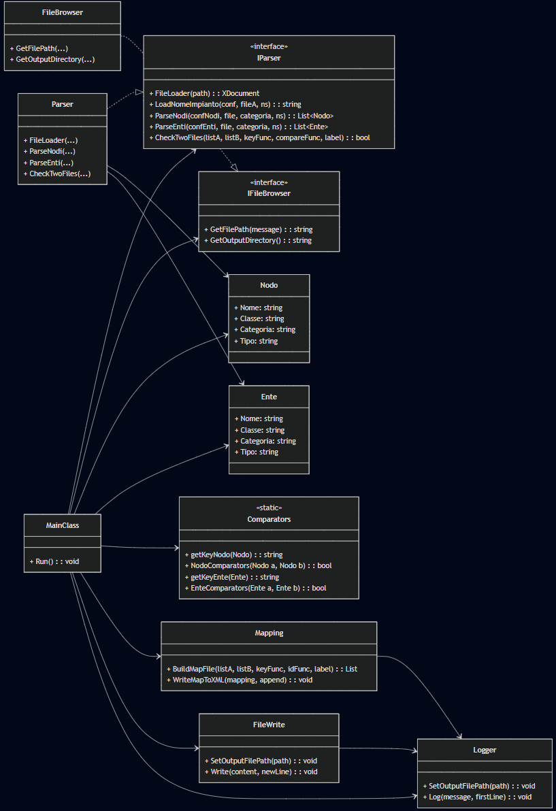*Figura 10: Class Diagram raffigurante l’architettura del SW.*

## 4.2 Flusso Operativo del Software e Funzionamento del Mapping

Il flusso operativo del software è costituito da più fasi logiche ben distinte.

La gestione complessiva del processo è affidata alla *MainClass,* che coordina il funzionamento dei vari moduli e permette quindi, la cooperazione e lo scambio dati tra essi. La prima fase del flusso operativo è la fase di *selezione dati* *e inizializzazione:*

* 1. **Fase di Selezione e Inizializzazione:**

Il software inizia il proprio flusso operativo chiedendo all’utente di selezionare i file XML in input e la cartella di destinazione dei risultati.  
Questa operazione è gestita dal modulo FileBrowser, che utilizza le finestre di dialogo di Windows per selezionare file e directory.

|  |
| --- |
| public string GetFilePath(string dialogTitle)  {  //Abilita la visualizzazione delle finestre di dialogo  Application.EnableVisualStyles();  using (var openFileDialog = new OpenFileDialog())  {  openFileDialog.Title = dialogTitle;  openFileDialog.Filter = "XML files (*.xml)|*.xml|All files (*.*)|*.*";  if (openFileDialog.ShowDialog() == DialogResult.OK)  {  return openFileDialog.FileName;  }  else  {  return string.Empty;  }  };  } |

*Snippet che mostra il funzionamento del metodo di file browser per ottenere i percorsi*

Parallelamente, i moduli Logger, FileWrite e Mapping impostano i rispettivi percorsi di output, sincronizzandosi con la scelta dell’utente.

Dopo questa prima fase il flusso operativo si incentra sulla seconda fase, ovvero il *parsing* effettivo *e la costruzione delle strutture dati*.

* 1. **Fase di Parsing e costruzione delle strutture dati:**

in questa fase entra in gioco il modulo *Parser,* che si occupa di caricare i 3 file, attraverso il metodo *FileLoader,* successivamente vengono estratti i nomi dell’impianto da tutti i file, e prodotta una prima lista di Nodi e di Enti, caricati direttamente dal file di configurazione, tramite metodi appositi.

|  |
| --- |
| public List<Nodo> parseConfFIleNodes(XDocument conf_file, XNamespace? ns = null)  {  var confNodi = new List<Nodo>();  foreach (var confNodeElement in conf_file.Descendants(ns + "nodo"))  {  var confNode = new Nodo(confNodeElement, ns);  confNodi.Add(confNode);  }  return confNodi;  } |

*Snippet del metodo per ricavare i nodi dal file di configurazione. La lista di nodi contenuta nel file viene convertita in una lista di oggetti Nodo, questo tipo è definito all’interno del file XML_Element.cs*

Dopo aver caricato i Nodi e gli enti del file di configurazione, ed aver ottenuto le liste corrispondenti, viene fatto il parsing anche di enti e nodi degli altri due file XML, il tutto basandosi sul risultato del parsing precedente attuato sul file di configurazione.

Ovviamente per questa operazione vengono utilizzati metodi differenti. Tutte le operazioni sull’estrazione degli oggetti interessati vengono registrati, e scritti all’interno del file di log tramite il modulo *Logger*.

Quando termina la ricerca si passa alla fase successiva, ovvero la fase di *confronto dati.*

* 1. **Confronto dei File**

Questa parte sfrutta il metodo generico *CheckTwoFiles<T>()*, che permette di verificare differenze tra liste di elementi di qualsiasi tipo (Nodo, Ente, ecc.), sfruttando funzioni di confronto specifiche definite nel modulo *Comparators*.

public bool CheckTwoFiles<T>(

List<T> elemFile1,

List<T> elemFile2,

Func<T, string> getKey,

List<Func<(T a, T b), (string fieldName, object val1, object val2)>> comparators,

string entityName = "Elemento"

)

{

if(elemFile1 == null || elemFile2 == null)

{

throw new ArgumentNullException("Le liste di elementi non possono essere null.");

}

bool checkError = false;

var elemFile2Dict = elemFile2.ToDictionary(getKey);

string line = string.Empty;

foreach (var elem in elemFile1)

{

var elemName = getKey(elem);

if (elemFile2Dict.TryGetValue(elemName, out var elem2))

{

foreach (var comparer in comparators)

{

var (fieldName, val1, val2) = comparer((elem, elem2));

if (!Equals(val1, val2))

{

line = $"Discrepanza trovata: {entityName} {elemName} {fieldName} diversa tra i due file --> File1: {val1} - File2: {val2}";

Console.WriteLine(line);

FileWrite.Write(line, true);

checkError = true;

}

}

}

else

{

FileWrite.WriteMissingElement("secondo", entityName, elemName);

Logger.Log(line, false);

checkError = true;

}

}

var nomiFile1 = elemFile1.Select(getKey).ToList();

foreach (var elem2 in elemFile2)

{

var elemName = getKey(elem2);

if (!nomiFile1.Contains(elemName))

{

FileWrite.WriteMissingElement("primo", entityName, elemName);

Logger.Log(line, false);

checkError = true;

}

}

return checkError;

}

}

*Snippet del metodo CheckTwoFiles*

Questo approccio generico consente di isolare la logica di confronto dai dettagli implementativi delle classi, migliorando la riusabilità e la manutenibilità del codice, e riducendone la duplicazione. Dopo aver effettuato i confronti si passa alla fase finale ovvero la *mappatura.*

* 1. **Generazione del file di mappatura**

In questa fase il lavoro viene svolto quasi interamente dal modulo di *Mapping,* che riceve in input le liste di oggetti confrontati e produce un file di mapping XML, nel quale vengono associati i nodi e gli enti equivalenti tra i due impianti.

|  |
| --- |
| public static void WriteMapToXML(  List<(string entityName, string nome, double? idA, double? idB)> mapping,  bool append  )  {  XDocument doc;  XElement root;  if (File.Exists(outputPath) && append)  {  doc = XDocument.Load(outputPath);  root = doc.Root ?? new XElement("mapping");  if (doc.Root == null)  {  doc.Add(root);  }  }  else  {  root = new XElement("mapping");  doc = new XDocument(new XDeclaration("1.0", "", ""), root);  }  foreach (var m in mapping)  {  var entityTag = m.entityName == "Nodo" ? "nodo" : "ente";  var mapElement = new XElement(entityTag,  new XAttribute("nome", m.nome),  new XAttribute("id-A", m.idA?.ToString() ?? string.Empty),  new XAttribute("id-B", m.idB?.ToString() ?? string.Empty)  );  root.Add(mapElement);  }  doc.Save(outputPath);  } |

*Snippet del modulo per costruire il mapping*   
Questo file consente quindi di ricostruire in modo univoco la relazione tra i due sistemi, rappresentando il punto di partenza per successive analisi o migrazioni di dati.

Infine, l’intero processo è accompagnato da una registrazione dettagliata delle operazioni tramite il modulo *Logger*, che annota ogni fase significativa — dal caricamento dei file, al parsing, fino all’esito del confronto, registrando ogni fase con questo timestamp:

writer.WriteLine($"{DateTime.Now:yyyy-MM-dd HH:mm:ss:fff} - {message}");

Questo consente una tracciabilità completa, utile per attività di debugging o audit del processo. La combinazione tra modularità, generics e logging strutturato rende il software flessibile, facilmente estendibile e adatto all’utilizzo in contesti aziendali in cui è richiesta affidabilità e chiarezza operativa.

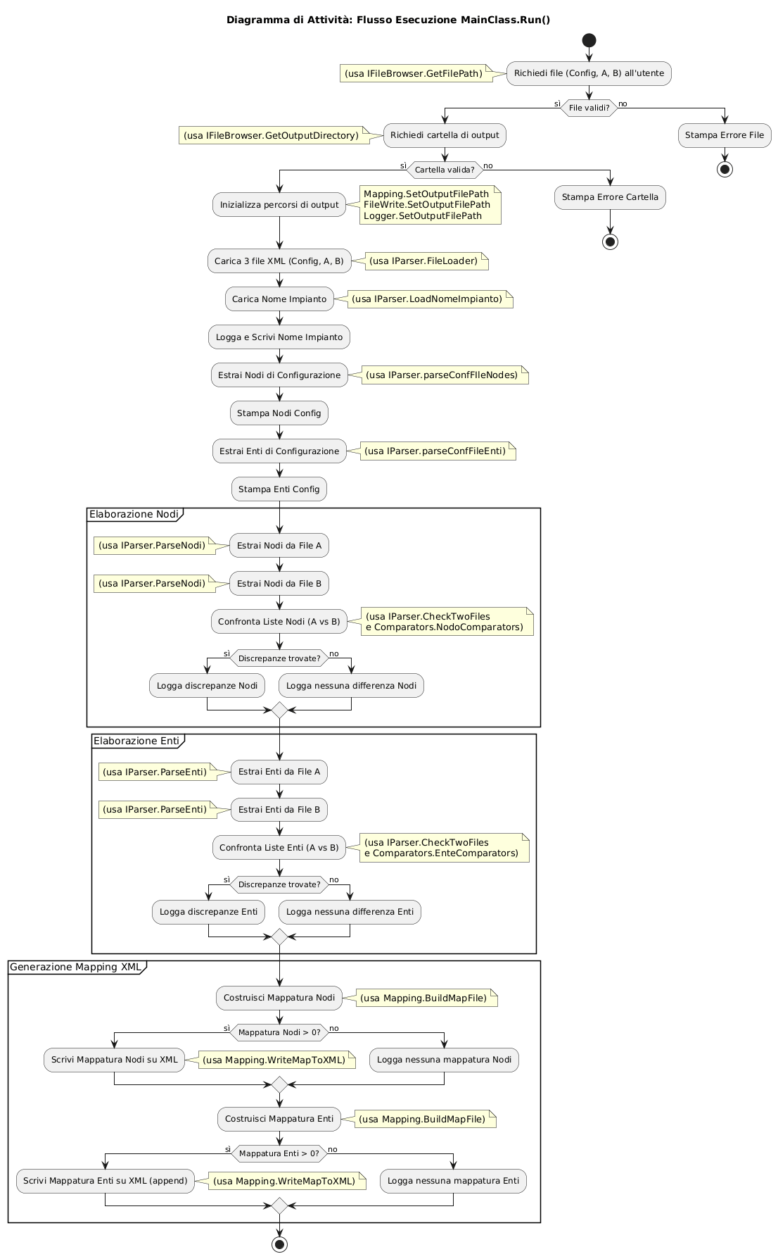 *Figura 11: Activity Diagram che mostra il flusso operativo del programma*

## 4.3 Produzione dei Risultati

Nel paragrafo precedente è stato illustrato il flusso operativo completo del programma; si analizzano ora nel dettaglio i risultati prodotti al termine dell'esecuzione.  
Come già descritto, la generazione del file di mappatura è interamente delegata al modulo *Mapping*, il quale si occupa di associare in maniera strutturata nodi ed enti appartenenti ai due impianti confrontati. Per quanto riguarda invece gli altri due output principali — **Report** e **Log** — il lavoro è completamente gestito dai moduli *FileWrite* e *Logger*. Questi componenti sono responsabili della scrittura continua e incrementale dei rispettivi file durante tutte le fasi del processo, registrando informazioni rilevanti ogni volta che viene eseguita un’operazione significativa.

**Modulo Logger: registrazione cronologica delle operazioni**

Il modulo Logger è progettato per avere responsabilità unica: scrivere messaggi di log con timestamp, senza conoscere la logica applicativa. Si occupa di annotare ogni fase importante dell’elaborazione, includendo caricamento dei file, risultati intermedi, eventuali errori o discrepanze.

public static class Logger

{

private static string logPath = "";

public static void SetOutputFilePath(string directory)

{

logPath = Path.Combine(directory, "log.txt");

}

public static void Log(string message, bool firstLog)

{

using (StreamWriter writer = new StreamWriter(logPath, append: !firstLog))

{

writer.WriteLine($"{DateTime.Now:yyyy-MM-dd HH:mm:ss:fff} - {message}");

}

}

}

*Snippet Contenente il funzionamento del logger*

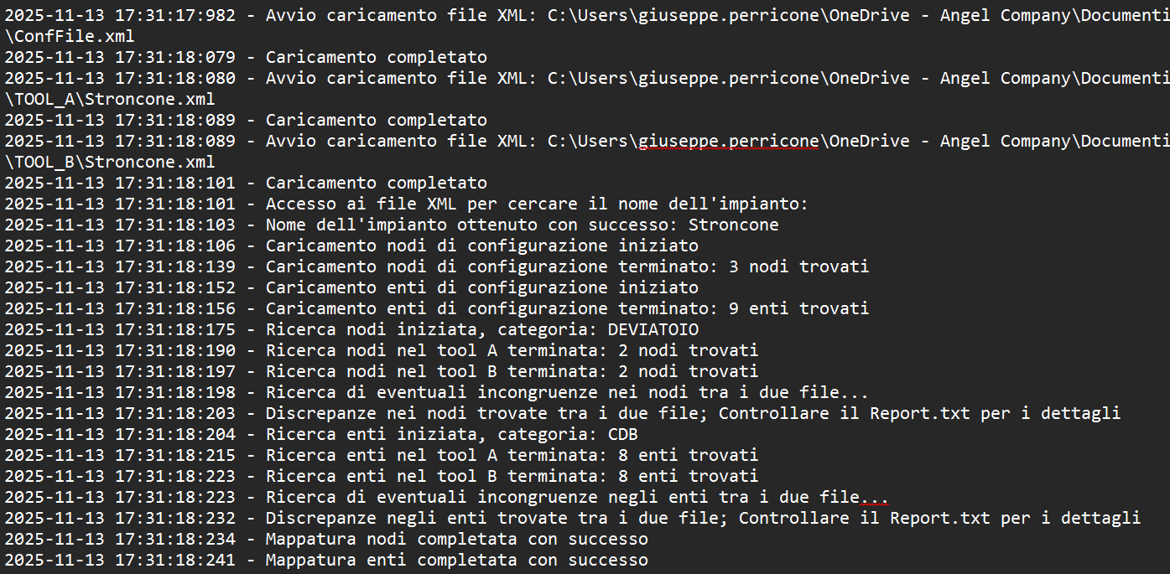Il flag *firstLog* permette di creare un nuovo log all’inizio dell’esecuzione e poi appendere per tutte le operazioni successive. La figura 12 mostra un esempio di contenuto del *log.*

*Figura 12: Esempio di contenuto del Log*

**Modulo FileWrite: Produzione del Report**

Il modulo FileWrite invece gestisce esclusivamente la creazione del documento *Report.txt*, il quale raccoglie: l’elenco dei nodi ed enti caricati del file di configurazione, l’elenco dei nodi ed enti trovati nei rispettivi file e mostra le eventuali differenze individuate durante il confronto, compresi gli elementi mancanti.

public static class FileWrite

{

private static string outputFile = "";

public static void SetOutputFilePath(string path)

{

outputFile = Path.Combine(path, "Report.txt");

}

public static void Write(string content, bool append)

{

using (StreamWriter writer = new StreamWriter(outputFile, append: append))

{

writer.WriteLine(content);

}

}

public static void WriteMissingElement(string fileName, string entityName,

string elemName)

{

var line = $"{entityName} {elemName} non trovato nel {fileName} file.";

Console.WriteLine(line);

FileWrite.Write(line, true);

}

}

*Snippet che mostra il funzionamento del FileWriter*

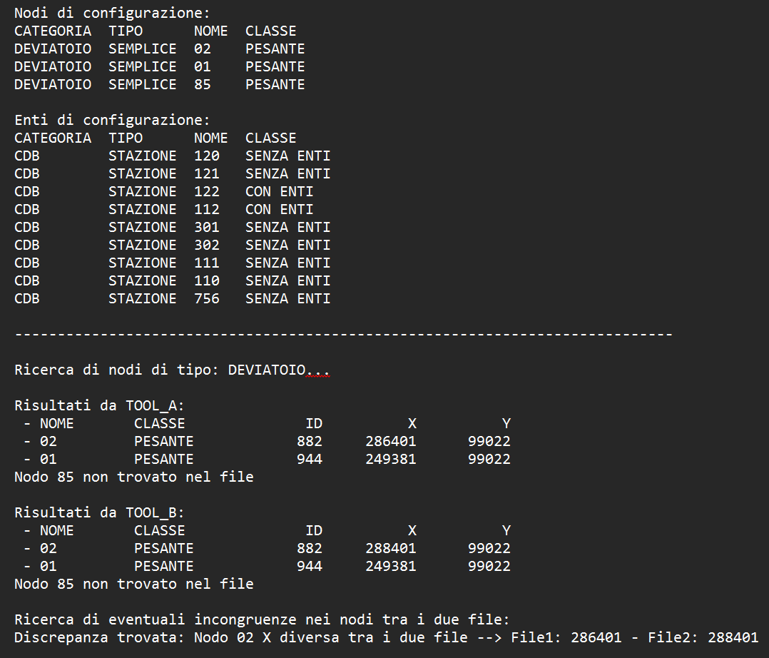Grazie al parametro append, il sistema decide se creare il file o aggiungere nuovi contenuti. Nella figura 13 viene mostrato un esempio di contenuto del report.

*Figura 13: Esempio di Report*

Le scritture su report e log avvengono in punti diversi del programma, a seconda della natura dell’informazione da registrare.  
Un esempio significativo è riportato di seguito:

List<Ente> entiB = _parser.ParseEnti(confEnti, fileB, categoriaEnteInteressata, ns);

Logger.Log("Ricerca enti nel tool B terminata: " + entiB.Count + " enti trovati", firstLog);

Logger.Log("Ricerca di eventuali incongruenze negli enti tra i due file...", firstLog);

Console.WriteLine($"\nRicerca di eventuali incongruenze negli enti tra i due file:");

FileWrite.Write($"\nRicerca di eventuali incongruenze negli enti tra i due file:", firstline);

*Snippet che mostra una chiamata di Logger e FileWriter*

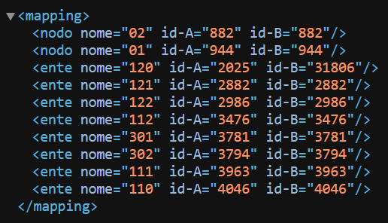A differenza della mappatura, che è generata in un punto preciso e tramite un modulo dedicato, la creazione di Report e Log non è centralizzata.  
Le scritture avvengono infatti durante l’intero flusso di esecuzione, ciascuna nel punto in cui l’evento diventa rilevante. I dettagli sul funzionamento della mappatura sono stati mostrati nel paragrafo precedente, la figura 14 tuttavia mostra un esempio di contenuto del mapping

*Figura 14: Esempio di contenuto del mapping*

## 4.4 Descrizione dei Casi di Unit Test

Come anticipato nel Capitolo 3, il software è stato accompagnato da un’ampia suite di test che ha permesso di validare tutte le funzionalità principali: caricamento dei file, parsing, confronto dei dati, generazione dei file di output (Report, Log, Mapping) e gestione degli scenari anomali.  
L’intera test suite è stata sviluppata utilizzando il framework NUnit per la struttura dei test e Moq per l’isolamento delle dipendenze, in modo da testare ogni modulo senza effetti indesiderati derivanti da I/O reale.

La suite di test è organizzata in tre grandi blocchi:

* **ParserTests:** test sulle funzionalità di parsing XML, caricamento file, estrazione nodi/enti e logiche di filtro. L’obiettivo è quello di validare l’integrità dei dati letti dai 3 file e la corretta gestione delle configurazioni
* **ComparatorTests:** test sul metodo generico *CheckTwoFiles*<T>() e sui comparatori specifici per Nodo e Ente. L’obiettivo è quello di garantire che differenze, anomalie e corrispondenze siano rilevate correttamente.
* **IOMappingHelperTests:** test sui moduli di output (Logger, FileWrite, Mapping). L’obiettivo è quello di assicurare la correttezza dei file generati e del comportamento dei servizi I/O.

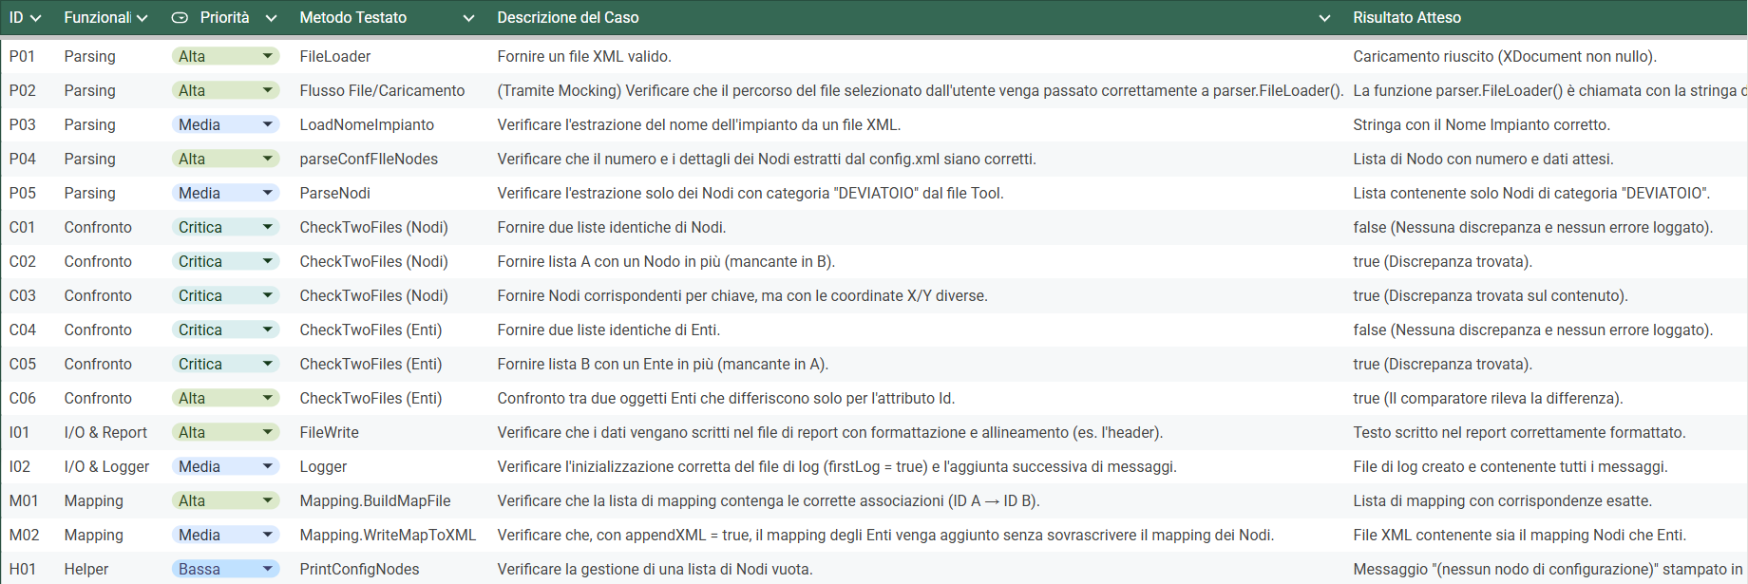In Figura 15 è riportata una tabella che sintetizza tutti i test implementati:

*Figura 15: Tabella raffigurante la test suite per il progetto*

A seguito dell’implementazione ed esecuzione di questa test suite, si può correttamente affermare che il livello di copertura funzionale del sistema risulta elevato e sufficiente a garantire affidabilità del software nelle condizioni operative reali.

# 5. Implementazione in Ottica Diversity (Python)

In questo capitolo viene presentata la reimplementazione, in linguaggio Python, di un secondo progetto esistente, originariamente sviluppato in C# dal collega e co–tesista Bestoso Gabriele.  
Lo scopo non è riprodurre il codice sorgente, bensì ricostruire le stesse funzionalità adottando tecniche, strutture e scelte implementative autonome, in modo da fornire un canale di calcolo indipendente con cui confrontare i risultati finali.

Il capitolo introduce le motivazioni di questa reimplementazione, descrive le caratteristiche del progetto originale e illustra l’implementazione Python, fornendo un livello di dettaglio più sintetico rispetto a quello del progetto principale.  
È importante sottolineare che il lavoro è stato svolto in modalità reciproca: mentre questa sezione documenta la mia reimplementazione del progetto del collega, quest’ultimo ha analogamente reimplementato in C# il progetto da me presentato nei capitoli precedenti. Il confronto tra gli output generati dai due ambienti costituisce la fase conclusiva del processo di verifica in ottica diversity.

## 5.1. Motivazioni della Re-Implementazione

La reimplementazione in Python nasce dalla necessità di creare una seconda versione indipendente di un secondo progetto, inizialmente sviluppato in C# da un altro autore.  
L’obiettivo non è replicare il codice esistente, ma ricostruire le stesse funzionalità seguendo un percorso di sviluppo separato, così da poter confrontare in modo affidabile i risultati prodotti dai due strumenti.

Questo approccio era stato già introdotto nei capitoli precedenti come parte dello sviluppo del processo completo di diversity, e di verifica del doppio canale; nel caso specifico, questa versione in Python rappresenta il secondo canale di verifica. La sua realizzazione permette di:

* confrontare gli output generati dai due ambienti (C# e Python) per individuare eventuali discrepanze significative;
* disporre di una base di codice alternativa, utile per future estensioni o per aumentare la flessibilità del processo di controllo.

La reimplementazione in Python, quindi deve garantire un confronto affidabile con la versione originale in C# e accrescere la robustezza complessiva del flusso di analisi.

## 5.2. Obiettivo del Progetto originale

Lo scopo del progetto di riferimento originale è simile, per impostazione generale, a quello del lavoro principale illustrato nei capitoli precedenti: anche in questo caso si devono confrontare due configurazioni generate da due tool differenti.  
Tuttavia, vi sono alcune differenze sostanziali:

* uno dei tool salva la configurazione in un **database SQL Server**, mentre l’altro produce un file **XML**;
* l’oggetto del confronto non è la configurazione completa di un impianto ferroviario, bensì la definizione degli **itinerari** ferroviari, con tutte le regole e relazioni necessarie al loro funzionamento;
* il software deve quindi verificare la piena corrispondenza tra le due rappresentazioni, identificando eventuali incongruenze e producendo un report dettagliato.

L’utente fornisce in input un singolo file XML (diversamente dal progetto principale, che ne richiedeva tre), mentre la seconda configurazione viene recuperata dal database mediante interrogazioni SQL.  
L’output prevede la generazione di un report e di un file di log; non è invece previsto un file di mapping, poiché il confronto riguarda una struttura più specifica e meno estesa rispetto alla configurazione topologica completa vista nel progetto precedente.

Per realizzare questa procedura è necessario che il software: interpretati correttamente la struttura dell’XML in input, si connetta al database SQL Server ed esegua le query necessarie all’estrazione dei dati rilevanti. Infine è necessario confrontare gli itinerari provenienti dalle due fonti e registrare eventuali anomalie o discordanze.

## 5.3. Analisi del Problema

Per poter sviluppare la reimplementazione in Python è stato necessario analizzare in modo dettagliato il progetto originale in C#. Tale analisi è stata supportata dal confronto diretto con lo sviluppatore del progetto di riferimento, così da identificare fin da subito gli elementi chiave e le logiche più rilevanti da replicare.

Gran parte delle competenze richieste per questo nuovo progetto, come parsing XML, gestione degli output, strutturazione del report, erano già state affrontate nel lavoro principale, sebbene con un linguaggio differente.  
Per questo motivo, l’attenzione si è concentrata principalmente sul capire la struttura del *database* e del file XML, in modo tale da comprendere quali elementi tenere in considerazione e qual è l’effettiva correlazione tra i dati estratti.

**Struttura del database:** Il database fornito possiede un numero elevato di tabelle; tuttavia, quelle rilevanti ai fini del progetto sono tre, ovvero:

* **dbo.itinerari:** Contiene le informazioni principali per ciascun itinerario, fra cui l’ID e il nome, che rappresentano gli elementi fondamentali per l'identificazione e il recupero successivo dei dati collegati. La figura 16 mostra un esempio di questa tabella con gli attributi di interesse evidenziati

*Figura 16: Tabella degli itinerari*

* 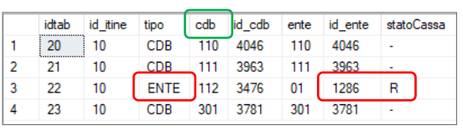**Rappresentazione tabella itinerari
  dbo.tc_bloccamenti_dv_itine:** Questa tabella elenca i circuiti di binario associati agli itinerari. La modalità di accesso è semplice, recuperando l’id_itine dalla tabella precedente, riusciamo a utilizzarlo come chiave esterna, e accedere a questa tabella, dove ad ogni singolo circuito di binario è associato l’id dell’itinerario corrispondente. In questo caso le informazioni che servono sono il nome e il tipo. Se l’elemento possiede tipo ENTE in questo caso si tratta non più di un circuito di binario, ma bensì di uno switch, in questo caso quindi è necessario salvare anche lo stato dello switch, e l’id. La figura 17 mostra un esempio di questa tabella con gli attributi di interesse evidenziati

*Figura 17: Tabella dei circuiti di binario*

* **dbo.tc_it_lib_dev_percorso:** Contiene informazioni aggiuntive relative agli **switch** presenti nel percorso di ciascun itinerario. Si collega alle precedenti sempre tramite l’id dell’itinerario e ci permette di ottenere l’id, il nome e lo stato di uno switch associato ad ogni itinerario. La figura 18 mostra un esempio di questa tabella con gli elementi cerchiati che sarebbero quelli di interesse per il compimento delle operazioni assegnate

*Figura 18: Esempio di tabella raffigurante gli switch*

**Struttura del file XML:** Il file XML in input presenta una struttura diversa rispetto a quella vista nel progetto principale. Esso è composto da una sequenza di elementi *IXLItem*, ciascuno dei quali rappresenta un itinerario e contiene al proprio interno una serie di liste che descrivono i componenti dell’itinerario stesso. Di tutti questi elementi quelli rilevanti ai fini progettuali sono gli stessi di quelli che abbiamo visto nelle tabelle del database, la seguente figura 19 mostra tutti gli elementi cerchiati:

*Figura 19: Rappresentazione degli elementi nel file XML*

Come possiamo notare dall’immagine è evidente fin da subito la corrispondenza tra file XML e database: il nome, infatti, è lo stesso ricavato dalla prima tabella dbo.itinerari, i vari *trackcircuit* (ovvero i circuiti di binario) sono gli stessi reperibili dalla tabella dbo.tc_bloccamenti_dv_itine, e così via.

Una volta chiarite la struttura dei dati e le equivalenze tra database e XML, è stato quindi possibile procedere alla fase di implementazione del software.

## 5.4 Architettura Software e Allineamento degli output

Dopo aver analizzato il progetto originale in C# e chiarito il parallelismo tra database SQL e struttura del file XML, è stato possibile progettare la re-implementazione Python adottando una suddivisione in moduli che si avvicina all’implementazione originale. Ovviamente, nonostante le similitudini presenti, l’implementazione è stata svolta in completa autonomia, subito dopo la fase iniziale di analisi, in piena coerenza con i principi di *diversity*. La soluzione Python è strutturata in un numero ridotto di moduli, ciascuno con una responsabilità ben definita:

* **Comparer.py:** È il modulo responsabile del confronto. Riceve due dizionari: uno contenente gli elementi estratti dal file XML e uno contenente gli elementi recuperati dal database. Effettua tutti i controlli necessari confrontando i singoli attributi e memorizza le eventuali discrepanze in una struttura dedicata, poi utilizzata dal modulo di reporting.
* **DbExtractor.py:** Si occupa di effettuare la connessione al database; successivamente, se la connessione è andata a buon fine, vengono fatte 3 query differenti per recuperare i dati dal DB. Tutti i dati recuperati vengono salvati in un dizionario (che a sua volta contiene più dizionari, uno per itinerario) apposito, che verrà successivamente utilizzato per il confronto.

        defaultLogger.info("Recupero degli itinerari dal database...")

        cursor.execute("SELECT id_itine, nome FROM dbo.itinerari WHERE id_itine IS NOT NULL;")

        for row in cursor.fetchall():

            id_itine = row[0]

            nome_itine = row[1].strip()

            db_itinerari[nome_itine] = {

                'id': id_itine,

                'nome': nome_itine,

                'trackCircuits': [],

                'switch': None

            }

*Snippet: Esempio di query e di come i dati vengono salvati*

* **FileWriter.py e Logger.py:** Moduli separati incaricati della scrittura del report e del file di log. Il loro funzionamento riprende la stessa logica adottata nel progetto C#.
* **Parser.py:** Naviga la gerarchia ad albero all’interno del file XML recuperando gli elementi necessari, facendone il parsing e salvando il tutto all’interno di un dizionario apposito, in modo da poter riutilizzare quegli elementi.
* **Main.py:** Coordina l’intero flusso operativo: inizializzazione dei moduli, estrazione dei dati, confronto e scrittura degli output. Gestisce inoltre eventuali errori o condizioni limite. Come nel progetto principale, il report e il log vengono popolati progressivamente durante l’esecuzione.

**Allineamento dell’output con il progetto originale:** Una volta completata l’implementazione, è stato eseguito un confronto tra gli output del software Python e quelli del progetto originale in C#. A parità di input, i risultati erano già coincidenti dal punto di vista logico, ma il confronto diretto richiedeva tempo a causa delle differenze formali nei due formati di output.

Per rendere la verifica più rapida, e allo stesso tempo per garantire piena aderenza ai requisiti del processo di *diversity*, è stata effettuata una completa standardizzazione dell’output. L’output generato dal software Python è stato quindi uniformato alla struttura, alla formattazione e alla terminologia utilizzate dalla versione C#.

Dopo questa fase di allineamento, i due report risultano pressoché identici, in questo modo il confronto può essere fatto in modo molto più rapido, e possono anche essere sviluppate verifiche automatiche tramite strumenti esterni.

## 5.5 Testing dell’implementazione Python

Analogamente a quanto svolto per il progetto principale, anche per la reimplementazione Python è stata sviluppata una test suite con l’obiettivo di verificare l’affidabilità del software e garantire il corretto funzionamento di tutti i moduli.  
La progettazione dei test è avvenuta seguendo lo stesso approccio adottato in precedenza: prima è stata definita la tabella della test suite, contenente la descrizione dei casi di prova, e successivamente sono stati implementati concretamente i test utilizzando il framework *pytest*. La Figura 20 mostra la struttura dei test progettati.

*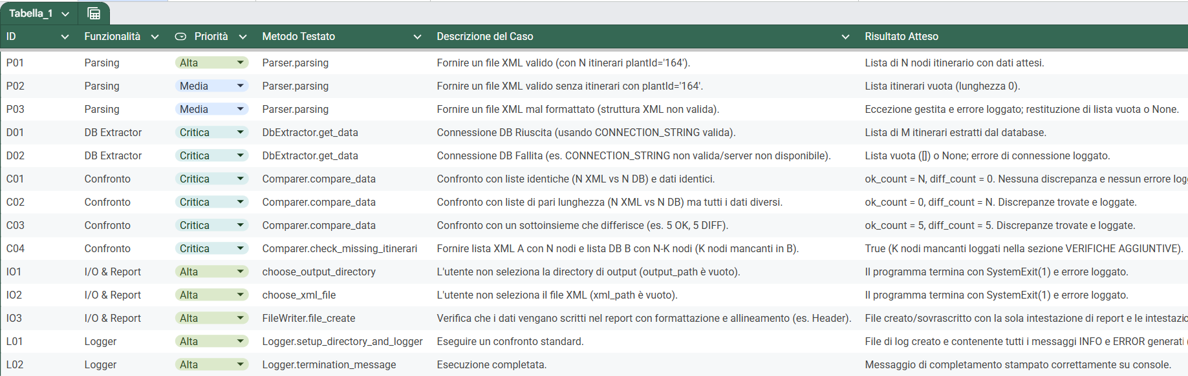Figura 20: Tabella raffigurante la test suite del progetto*

I test sono suddivisi nelle seguenti categorie principali:

* **Test di Parsing**: verificano la corretta estrazione degli itinerari e dei relativi elementi dal file XML.
* **Test del modulo DbExtractor**: controllano che la connessione al database venga stabilita correttamente, che le query restituiscano i dati attesi e che i dizionari risultanti siano strutturati in modo coerente.
* **Test del Comparer**: validano il comportamento del modulo di confronto, assicurando la corretta identificazione di corrispondenze e discrepanze tra dati provenienti da XML e database.
* **Test di I/O e Logger**: verificano la corretta creazione e aggiornamento dei file di log e di report.

Nel loro insieme, questi test forniscono una copertura funzionale adeguata e assicurano che l’intero flusso operativo dell’applicazione Python — dall’estrazione dei dati fino alla produzione degli output — si comporti in modo consistente e privo di anomalie.

# 6. Risultati ottenuti e Sviluppi Futuri

Questo capitolo presenta degli esempi, e una sintesi, dei risultati ottenuti, unicamente nei due progetti da me sviluppati:   
quindi, della versione in C# del progetto principale, e della reimplementazione in python di un secondo progetto. Per motivazioni di riservatezza non verranno presentati i risultati della versione originale in C# del progetto reimplementato da me in python, né tantomeno i risultati della reimplementazione in python del mio progetto in C#; entrambe queste implementazioni, infatti, sono state elaborate dal collega precedentemente citato. Saranno dunque mostrati e commentati esclusivamente i risultati generati dalle due implementazioni da me realizzate, accompagnati da una breve discussione sulle possibili evoluzioni future del lavoro.

## 6.1 Risultati Ottenuti – Esiti Conclusivi

Andiamo a verificare i risultati che abbiamo ottenuto dalle due implementazioni. I risultati del primo progetto sono già visualizzabili all’interno della sezione 4.3 (*Produzione dei risultati*), quindi non è necessario effettuare un secondo inserimento. Le figure successive mostrano invece i risultati della reimplementazione in python, rispettivamente:

La figura 21 mostra i risultati del file di log mentre la figura 22 mostra i risultati del report

*Figura 21: Esempio del file di log generato*

A seguito delle attività di sviluppo, verifica e allineamento descritte nei paragrafi precedenti, è possibile affermare che i risultati finali soddisfano pienamente gli obiettivi previsti. In particolare, gli output delle due implementazioni risultano:

* **coerenti nei contenuti**, con corrispondenza completa degli elementi analizzati;
* **allineati nella struttura**, grazie alla successiva standardizzazione del formato di output;
* **interpretativamente equivalenti**, consentendo una verifica diretta e immediata.

Questo conferma la piena efficacia dell’approccio *diversity* adottato: entrambi gli strumenti possono essere utilizzati

come canali separati e affidabili per il processo di verifica.

*Figura 22: Esempio di report generatox*

## 6.2 Limiti delle soluzioni attuali

Nonostante i due progetti trattati abbiano raggiunto pienamente gli obiettivi prefissati, risultando quindi funzionali e corretti, presentano alcuni limiti. La risoluzione di quest’ultimi potrebbe aumentare l’efficacia, la scalabilità e l’automazione complessiva del progetto stesso.

* **Dipendenza dai formati in Input:** Entrambi i programmi richiedono in input dei file che devono essere forzatamente in formato XML, inoltre, oltre al formato, è necessario che venga rispettata anche la struttura complessiva del file. Il discorso resta analogo anche per le tabelle del database, che vengono utilizzate all’interno del secondo progetto. Questa rigidità riduce la generalità delle soluzioni e ne limita l’applicabilità a scenari nei quali il formato o lo schema dovessero variare.
* **Prestazioni non ottimizzate per dataset estesi:** Il parsing XML e i confronti vengono eseguiti con algoritmi adeguati alle dimensioni dei dataset trattati nel progetto, ma non ottimizzati per volumi significativamente più elevati.  
  La forte dipendenza dalla struttura XML accentua inoltre il problema nel caso di file molto annidati o particolarmente grandi, ricollegandosi quindi al limite precedentemente descritto.
* **Assenza di una UI grafica o di strumenti di visualizzazione:** L’interazione è completamente testuale. In futuro potrebbe risultare utile una visualizzazione grafica del mapping o dei risultati.
* **Mancanza di un’integrazione diretta tra i due canali:** Il confronto tra i due canali implementati è puramente manuale (seppur facilitato dalla standardizzazione).  
  Un modulo automatico di verifica *cross-channel* potrebbe completare il processo.

## 6.3 Estensioni e Sviluppi Futuri

A seguito dell’analisi precedente dei limiti del software, e non solo è possibili strutturare le seguenti estensioni per successivi sviluppi del software stesso.

* **Estensione del Confronto a più impianti e più elementi:** al momento i confronti avvengono unicamente tra due file, si potrebbe estendere il software andando a modificare il numero di file, rendendolo arbitrario. Ciò potrebbe essere molto utile per visualizzare più versioni storiche dello stesso software, oppure per avere confronti tra più configurazioni a più livelli. Inoltre, al momento gli elementi di cui viene fatto il parsing, e trattati dai confronti, sono sempre gli stessi ed unici; si potrebbe estendere la funzionalità includendo più elementi all’interno della configurazione.
* **Generalizzazione del parsing e dei formati supportati:** entrambi i software operano attualmente su strutture XML ben definite oppure su tabelle specifiche di SQL Server. Una possibile evoluzione futura potrebbe riguardare la creazione di un modulo di parsing più flessibile, capace di gestire varianti dello schema XML senza necessità di modifiche al codice, supportare formati diversi, o inoltre, introdurre un sistema di validazione automatica per rilevare inconsistenze strutturali prima dell’elaborazione. Ciò permetterebbe di utilizzare gli strumenti anche in contesti diversi da quello attuale, mantenendo un’architettura più modulare e adattabile
* **Analisi avanzate per il doppio canale, possibile intelligenza artificiale:** Un ulteriore possibile estensione potrebbe riguardare le modalità di confronto del doppio canale. Al momento il tutto viene fatto manualmente, potremmo però introdurre all’interno del progetto un controllo automatico, che sfrutti anche un minimo di intelligenza artificiale per poter suggerire modifiche li dove vi è necessario, o che aiuti nell’analisi dei risultati
* **Ottimizzazione delle Prestazione:** Migliorare l’utilizzo di alcune strutture dati, o altri elementi per favorire una miglioria delle prestazioni, soprattutto in caso di altre eventuali estensioni difficilmente compatibili con l’architettura attuale.

Questi possibili sviluppi non solo permetterebbero di incrementare la robustezza del processo di controllo, ma renderebbero gli strumenti pienamente scalabili e adatti a contesti industriali più ampi.

# 7. Conclusioni

Il lavoro svolto in questo elaborato ha avuto come obiettivo principale la progettazione, l’implementazione e la validazione di due strumenti software distinti, sviluppati rispettivamente in C# e Python, finalizzati al confronto strutturato di configurazioni ferroviarie in ottica *diversity* e *verifica multi-canale*.  
I due progetti, pur diversi per finalità specifiche e linguaggio di programmazione, condividono lo stesso principio fondamentale: garantire un controllo affidabile, riproducibile e indipendente dei dati tecnici, in linea con i requisiti tipici dei sistemi di sicurezza ferroviaria. I risultati ottenuti dimostrano come un approccio metodico, supportato da una solida architettura software e da opportune procedure di test, possa garantire alti livelli di affidabilità anche in applicazioni complesse. Il lavoro proposto si configura quindi come una base consolidata per ulteriori evoluzioni, oltre che come un contributo concreto alle attività di verifica tecnica svolte all’interno del contesto aziendale

# Riferimenti Bibliografici e Ringraziamenti

[1] Gilardi, G. (1984). *La progettazione degli impianti ACEI*. Roma: CIFI.

[2] **W3C.** (2008). *Extensible Markup Language (XML).* <https://www.w3.org/TR/xml/>

[3] **Microsoft.** (n.d.). *Unit testing in .NET with NUnit*.  
https://learn.microsoft.com/en-us/dotnet/core/testing/unit-testing-with-nunit

[4] **Microsoft.** (n.d.). *Moq – Quickstart*.  
<https://learn.microsoft.com/en-us/dotnet/core/testing/unit-testing-moq>

[5] **Python Software Foundation.** (2024). *Python Documentation*.  
<https://docs.python.org/3/>

**Ringraziamenti**

Con grande piacere desidero ringraziare il mio relatore, il Prof. Stefano Rovetta, per le preziose indicazioni ricevute durante la stesura di questo lavoro e per la sua costante disponibilità.

Un sincero ringraziamento va inoltre al mio tutor aziendale Fabrizio Galletto, per il supporto e la guida durante tutto il progetto, e all’ing. Giuseppe Falagario, che insieme al collega già citato ha reso il mio inserimento in azienda sereno e costruttivo.

Ringrazio profondamente la mia famiglia e i miei amici più stretti, sempre pronti a sostenermi, spronarmi e anche criticarmi quando necessario.  
Infine, un grazie speciale ai miei compagni di corso per questi tre anni trascorsi insieme.